**UNIVERSIDAD SALESIANA DE BOLIVIA**

**CARRERA DE INGENIERÍA DE SISTEMAS**

**Sistema de administración financiera para colegios**

**Materia:**

**Investigación Operativa I**

**Integrantes:**

• Josué Espinoza Cañari

• David Limachi Poma

• Alan Jhohan Del Rio Lopez

• Adalid Alberto Rodríguez Sanchez

**Docente:** Ing. Choque Berdeja Cecilia Elsa

**Paralelo:** 111

**LA PAZ-BOLIVIA**

**2025**

ÍNDICE

ÍNDICE 2

CAPÍTULO 1: MARCO INTRODUCTORIO 4

Introducción 4

Planteamiento del problema 4

Objetivo general del proyecto 4

Objetivos específicos 4

Justificación del proyecto 5

Alcances y limitaciones 5

Metodología de desarrollo utilizada 5

Técnicas de análisis y herramientas. 5

Resultados esperados y logrados 6

CAPÍTULO 2. Marco teórico 7

Definición y evolución de los Sistemas Gerenciales 7

Tipos de Sistemas de Información Gerencial (SIG, SAE, SAD, ERP, etc.) 7

Rol del ingeniero de sistemas en la gestión empresarial 8

Toma de decisiones, niveles gerenciales y necesidades de información 8

Relación entre tecnología, procesos y personas en los sistemas gerenciales 9

Enfoque sistémico y gestión del cambio organizacional. 9

CAPÍTULO 3. DIAGNÓSTICO DE LA ORGANIZACIÓN 11

Descripción de la organización (misión, visión, estructura, procesos clave) 11

Identificación del problema o necesidad gerencial 11

Análisis FODA aplicado al área o proceso seleccionado 12

Requerimientos funcionales y no funcionales identificados 12

Stakeholders involucrados y sus expectativas 13

CAPÍTULO 4. Marco aplicativo 14

Análisis de requerimientos 14

Planificación 16

Modelado 16

Construcción 21

Retroalimentación 22

Documentación técnica 23

CAPÍTULO 5. EVALUACIÓN Y RESULTADOS 25

Métricas de evaluación del sistema (eficiencia, usabilidad, impacto gerencial) 25

Comparación entre situación inicial y final (antes/después) 25

Limitaciones encontradas durante el desarrollo 26

Lecciones aprendidas 26

CONCLUSIONES 27

RECOMENDACIONES 27

BIBLIOGRAFÍA 33

CAPÍTULO 1: MARCO INTRODUCTORIO

Introducción

La gestión financiera en instituciones educativas representa un componente esencial para garantizar su sostenibilidad y eficiencia administrativa. Sin embargo, muchos colegios aún realizan sus procesos contables y de control económico de manera manual o con herramientas dispersas, lo que genera errores, duplicidad de información y falta de transparencia.  
El presente proyecto propone el desarrollo de un **Sistema de Administración Financiera para Colegios**, que automatiza la gestión de ingresos, egresos, control de matrículas, mensualidades y generación de reportes contables. Este sistema busca optimizar la toma de decisiones financieras y mejorar la transparencia institucional.

Planteamiento del problema

Los colegios enfrentan dificultades en el manejo de sus recursos financieros debido a la falta de un sistema automatizado. Los procesos manuales generan errores en los registros, demoras en los reportes financieros y escasa visibilidad del flujo económico.  
La ausencia de una herramienta integrada impide un control efectivo del presupuesto institucional y retrasa la toma de decisiones administrativas, afectando la planificación y sostenibilidad del colegio.

Objetivo general del proyecto

Desarrollar un **Sistema de Administración Financiera** que permita registrar, controlar y analizar de forma eficiente los movimientos económicos de un colegio, optimizando la gestión contable y la toma de decisiones.

Objetivos específicos

- Diseñar una base de datos que centralice la información financiera de la institución.

- Implementar módulos para el registro de ingresos, egresos y pagos de colegiaturas.

- Generar reportes financieros automáticos (mensuales, anuales, por área).

- Asegurar la integridad y seguridad de los datos financieros mediante autenticación de usuarios.

- Evaluar la eficiencia y usabilidad del sistema en el entorno institucional.

Justificación del proyecto

El proyecto responde a la necesidad de modernizar la administración financiera de los colegios, brindando una herramienta digital que ahorre tiempo, minimice errores y proporcione información en tiempo real.  
Además, contribuye al fortalecimiento de la transparencia y al cumplimiento de normativas contables, facilitando la labor del personal administrativo y directivo.

Alcances y limitaciones

**Alcances:**

* Control de ingresos y egresos.
* Registro de estudiantes y control de pagos.
* Generación de reportes financieros automáticos.
* Acceso multiusuario con distintos roles (administrador, contador, director).

**Limitaciones:**

* No incluye integración con sistemas bancarios externos.
* Su implementación inicial se limita a un entorno web local.
* Requiere conexión a internet para sincronización y respaldo de datos.

Metodología de desarrollo utilizada

Se aplicará el Tablero de Trello, que permite un desarrollo ágil e incremental del sistema. Se asignarán tareas semanales, con revisiones y pruebas continuas para asegurar la calidad del producto final.

Técnicas de análisis y herramientas.

- **Análisis:** entrevistas con personal administrativo, observación directa y análisis documental.

- **Herramientas:**

* Lenguaje de programación: Python / HTML
* Base de datos: Firebase
* Entorno de desarrollo: Visual Studio Code
* Metodología: Tablero Trello
* Diagramas: UML (casos de uso, clases, secuencia)

Resultados esperados y logrados

Se espera lograr un sistema funcional que permita registrar transacciones financieras, controlar pagos y generar reportes contables de forma automática.  
Los resultados logrados incluyen la mejora en la eficiencia administrativa, reducción de errores y mayor control sobre los recursos económicos del colegio.

CAPÍTULO 2. Marco teórico

Definición y evolución de los Sistemas Gerenciales

Los **Sistemas Gerenciales** son plataformas tecnológicas diseñadas para recopilar, procesar y analizar información que permita apoyar la gestión administrativa y la toma de decisiones dentro de una organización. En el ámbito educativo, estos sistemas ayudan a coordinar áreas como la contabilidad, matrícula, recursos humanos y finanzas.

Su evolución ha estado marcada por la necesidad de automatizar tareas rutinarias y ofrecer información precisa en tiempo real. En sus inicios, los colegios utilizaban hojas de cálculo y registros físicos; sin embargo, con el avance de la tecnología y el crecimiento institucional, surgió la necesidad de contar con sistemas integrados capaces de centralizar la información económica y administrativa.

El **Sistema de Administración Financiera para Colegios** se enmarca dentro de esta evolución, al ofrecer una herramienta moderna que permite manejar datos financieros, generar reportes y controlar los movimientos económicos de manera digital, eficiente y segura.

Tipos de Sistemas de Información Gerencial (SIG, SAE, SAD, ERP, etc.)

Los sistemas de información gerencial se clasifican según sus funciones y el nivel de apoyo que ofrecen a la organización:

* **SIG (Sistema de Información Gerencial):** Proporciona información resumida y relevante para la toma de decisiones tácticas y estratégicas. En un colegio, puede mostrar reportes financieros o presupuestarios.
* **SAE (Sistema Administrativo Empresarial):** Administra los procesos operativos del día a día, como control de matrículas, pagos, cobros o inventario.
* **SAD (Sistema de Apoyo a las Decisiones):** Permite analizar escenarios, detectar tendencias y hacer proyecciones financieras.
* **ERP (Enterprise Resource Planning):** Integra todas las áreas de una institución (finanzas, contabilidad, recursos humanos, etc.) en una sola plataforma.

Nuestro proyecto combina características de los **SIG** y **SAE**, ya que centraliza la información contable y genera reportes útiles para la administración escolar.

Rol del ingeniero de sistemas en la gestión empresarial

El ingeniero de sistemas desempeña un papel fundamental en la gestión empresarial moderna, ya que actúa como el vínculo entre la **tecnología de la información** y los **procesos estratégicos de la organización**. Su función va más allá del desarrollo de software: incluye el análisis, diseño e implementación de soluciones tecnológicas que optimicen los recursos y apoyen la toma de decisiones.

En el contexto de nuestro sistema, el ingeniero de sistemas se encarga de:

* Analizar los procesos administrativos y financieros para identificar áreas susceptibles de automatización.
* Diseñar arquitecturas tecnológicas eficientes y seguras.
* Implementar sistemas que integren información en tiempo real para la dirección y contabilidad.
* Asegurar la integridad, confidencialidad y disponibilidad de los datos institucionales.

Gracias a sus conocimientos en programación, bases de datos y análisis de sistemas, el ingeniero se convierte en un **agente de cambio organizacional**, facilitando la transición de procesos manuales a entornos digitales más eficientes y confiables.

En este proyecto, su rol es esencial para traducir las necesidades financieras del colegio en un sistema informático capaz de gestionar recursos económicos de manera transparente y eficiente.

Toma de decisiones, niveles gerenciales y necesidades de información

En toda organización, la toma de decisiones está estrechamente relacionada con la **calidad y oportunidad de la información disponible**. Los sistemas de información gerencial (SIG) tienen como objetivo proveer datos precisos, organizados y relevantes para los distintos niveles jerárquicos de la institución.

Existen tres niveles principales de decisión:

1. **Nivel estratégico:**  
   Corresponde a la **dirección general** o autoridades superiores del colegio. Requieren información global sobre presupuestos, balances financieros y proyecciones económicas para definir políticas institucionales y objetivos a largo plazo.
2. **Nivel táctico:**  
   Ocupa a los **jefes o encargados de área**, como el contador o administrador. Necesitan información resumida sobre flujos de caja, egresos y control de pagos para planificar el funcionamiento operativo.
3. **Nivel operativo:**  
   Está compuesto por el **personal administrativo** que ejecuta los procesos diarios. Su necesidad informativa se centra en datos concretos, como registros de estudiantes, comprobantes de pago o actualizaciones de cuentas.

El **Sistema de Administración Financiera para Colegios** satisface estos tres niveles, proporcionando desde reportes estratégicos para la dirección hasta registros operativos para el área contable. De esta manera, el flujo de información fluye jerárquicamente, asegurando coherencia, rapidez y confiabilidad en la toma de decisiones.

Relación entre tecnología, procesos y personas en los sistemas gerenciales

Un sistema gerencial no puede considerarse únicamente una herramienta tecnológica, sino una **combinación integrada de tecnología, procesos y personas**.  
Cada componente desempeña un papel complementario:

* **Tecnología:** provee la infraestructura (hardware, software y redes) que permite automatizar tareas y almacenar información.
* **Procesos:** definen las actividades que el sistema debe optimizar o mejorar, como el registro de pagos o la generación de reportes.
* **Personas:** son los usuarios finales, responsables de operar el sistema, interpretar los datos y tomar decisiones.

La efectividad del sistema depende de la correcta **interacción entre estos tres elementos**. Una herramienta tecnológica puede fallar si los procesos no están bien definidos o si los usuarios no han sido capacitados adecuadamente.

En el caso del proyecto desarrollado, la tecnología (sistema financiero), los procesos administrativos (control de ingresos y egresos) y las personas (personal contable y directivo) se integran en un mismo entorno digital, favoreciendo la comunicación y el control institucional.

Este equilibrio garantiza que el sistema no solo funcione técnicamente, sino que también genere **valor real para la organización**.

Enfoque sistémico y gestión del cambio organizacional.

El **enfoque sistémico** considera a la organización como un conjunto de **elementos interrelacionados**, donde un cambio en una parte afecta al todo. Desde esta perspectiva, un sistema informático no es un fin en sí mismo, sino una herramienta que transforma el modo en que la organización opera.

La **gestión del cambio organizacional** implica preparar a las personas y procesos para adaptarse a las innovaciones tecnológicas introducidas. Esto incluye capacitación, comunicación efectiva y ajustes en la estructura administrativa para aprovechar al máximo las nuevas herramientas.

En el caso del Sistema de Administración Financiera para Colegios:

* Se adopta una **visión integral**, donde el sistema interactúa con la gestión contable, el control académico y la planificación institucional.
* Se promueve una **cultura de mejora continua**, donde el personal se involucra activamente en la implementación y retroalimentación del sistema.
* Se garantiza que el cambio tecnológico esté alineado con los **objetivos institucionales**, mejorando la eficiencia y la transparencia.

El éxito del proyecto depende no solo de su desarrollo técnico, sino también de la **aceptación y compromiso del personal**, lo que consolida una gestión moderna, flexible y adaptada a los desafíos de la era digital.

CAPÍTULO 3. DIAGNÓSTICO DE LA ORGANIZACIÓN

Descripción de la organización (misión, visión, estructura, procesos clave)

**Misión:**  
Brindar una educación integral y de calidad, fomentando el desarrollo académico, ético y social de los estudiantes, mediante una gestión institucional eficiente y comprometida con la mejora continua.

**Visión:**  
Ser una institución educativa líder en innovación pedagógica y administrativa, reconocida por su excelencia académica y su modelo de gestión moderna basada en la transparencia y la eficiencia tecnológica.

**Estructura organizacional:**  
La estructura del colegio está conformada por una **Dirección General**, encargada de la toma de decisiones estratégicas; una **Área Administrativa-Financiera**, responsable del control económico y presupuestario; el **Departamento Académico**, que coordina las actividades docentes; y el **Área de Servicios Generales**, que brinda apoyo operativo y logístico.

**Procesos clave identificados:**

* Gestión de matrículas y reinscripciones.
* Control de ingresos por colegiaturas y otros pagos.
* Registro de egresos institucionales (compras, mantenimiento, salarios).
* Generación de reportes financieros y presupuestarios.
* Comunicación administrativa entre dirección y contabilidad.

Identificación del problema o necesidad gerencial

Actualmente, la gestión financiera del colegio se realiza de forma **manual o semiautomática** mediante hojas de cálculo independientes. Esto provoca:

* Errores de transcripción y pérdida de datos.
* Falta de control centralizado sobre ingresos y egresos.
* Dificultad para generar reportes en tiempo real.
* Escasa trazabilidad de las operaciones contables.
* Dependencia del personal para consolidar información financiera.

Por tanto, se identifica la **necesidad de un sistema automatizado** que integre todos los procesos financieros del colegio, optimizando la toma de decisiones y la transparencia administrativa.

Análisis FODA aplicado al área o proceso seleccionado

|  |  |
| --- | --- |
| FORTALEZAS. –  -Personal administrativo con experiencia contable.  -Compromiso institucional con la mejora continua.  -Existencia de procedimientos administrativos definidos. | OPORTUNIDADES. –  -Avance tecnológico y acceso a herramientas digitales accesibles.  -Posibilidad de digitalizar los procesos y reducir tiempos operativos.  - Integración futura con plataformas académicas. |
| DEBILIDADES. –  - Uso excesivo de registros manuales.  - Falta de un sistema centralizado de información.  - Procesos lentos para generar reportes financieros. | AMENAZAS. –  - Resistencia al cambio tecnológico por parte del personal.  - Riesgo de pérdida de información sin respaldo adecuado.  - Incremento de costos si no se optimiza la gestión de recursos. |

Requerimientos funcionales y no funcionales identificados

## **Requerimientos funcionales**

1. Gestión de ingresos (pagos de pensiones, matrículas, aportes especiales).
2. Registro y control de egresos (sueldos, servicios básicos, mantenimiento, compras).
3. Generación de reportes financieros (mensuales, trimestrales, anuales).
4. Control de cuentas por cobrar y cuentas por pagar.
5. Emisión de comprobantes de pago y facturación electrónica.
6. Panel administrativo para directivos.
7. Acceso para padres de familia para visualizar pagos y deudas pendientes.
8. Exportación de datos en formatos PDF y Excel.

## **Requerimientos no funcionales**

1. **Seguridad**: autenticación por roles (administrador, contador, director, padre).
2. **Disponibilidad**: el sistema debe estar disponible el 95% del tiempo lectivo.
3. **Usabilidad**: interfaz intuitiva y adaptable a PC y dispositivos móviles.
4. **Escalabilidad**: permitir agregar nuevos módulos (ej. becas, préstamos, inversiones).
5. **Mantenibilidad**: código modular para futuras mejoras.
6. **Tiempo de respuesta**: consultas y reportes deben generarse en menos de 5 segundos.

Stakeholders involucrados y sus expectativas

|  |  |  |
| --- | --- | --- |
| **Stakeholder** | **Rol / Interés** | **Expectativas** |
| **Director de colegio** | |  | | --- | |  |  |  | | --- | | Tomador de decisiones estratégicas | | Acceso a reportes financieros claros y en tiempo real. |
| **Contador/Administrativo** | Gestión operativa de ingresos y egresos | Sistema confiable, rápido y con respaldo de datos. |
| **Docentes** | |  | | --- | |  |  |  | | --- | | Usuarios indirectos | | |  | | --- | |  |  |  | | --- | | Eficiencia administrativa que facilite los procesos de matrícula y pagos. | |
| **Estudiantes y Padres** | Beneficiarios externos | |  | | --- | |  |  |  | | --- | | Eficiencia administrativa que facilite los procesos de matrícula y pagos. | |
| **Desarrolladores del sistema** | Implementadores técnicos | Requerimientos definidos y entorno estable para el despliegue. |

CAPÍTULO 4. Marco aplicativo

Análisis de requerimientos



El análisis de requerimientos se realizó mediante entrevistas y observaciones directas al personal administrativo. Se identificó la necesidad de un **sistema modular** dividido en los siguientes componentes principales:

1. **Módulo de autenticación:**  
   Permite el ingreso seguro de usuarios mediante credenciales, gestionando los roles de acceso (Administrador, Contador, Director).
2. **Módulo de gestión de estudiantes:**  
   Registra la información básica de los alumnos, su estado financiero, historial de pagos y control de deudas.
3. **Módulo de control financiero:**  
   Registra y clasifica los ingresos (matrículas, mensualidades, donaciones) y egresos (sueldos, mantenimiento, compras).
4. **Módulo de reportes y estadísticas:**  
   Genera reportes contables automáticos, gráficos de flujo financiero y comparativas entre periodos.
5. **Módulo de respaldo y seguridad:**  
   Crea copias de seguridad periódicas y protege los datos mediante cifrado y autenticación de usuarios.

**Interacción entre módulos:**  
Los módulos están interconectados mediante una base de datos relacional, garantizando la consistencia de la información en tiempo real.

Planificación

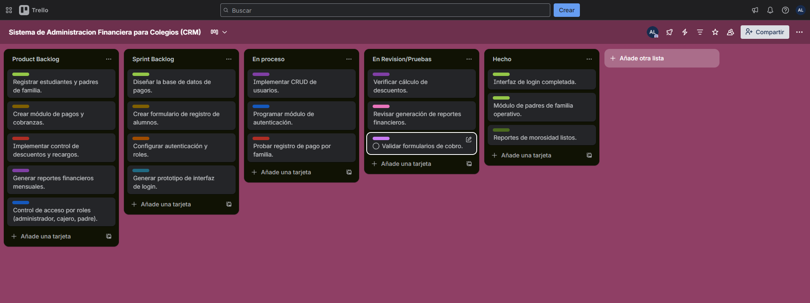

Modelado

## **Diagrama de Clases**

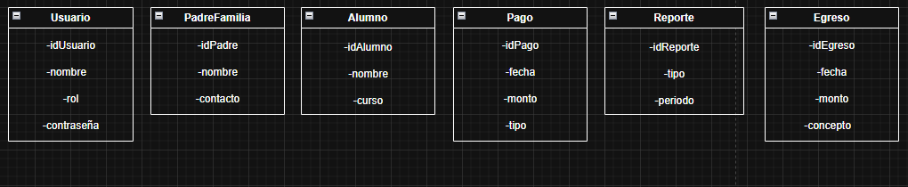

## **Modelo Relacional**

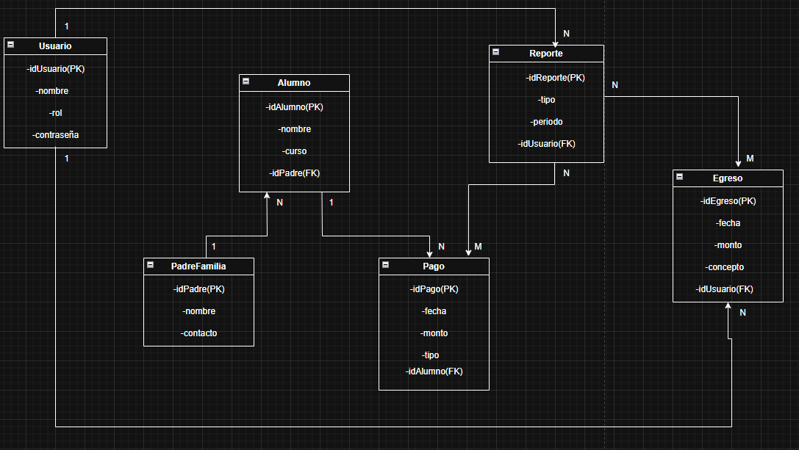

## **Diagrama BPMN**

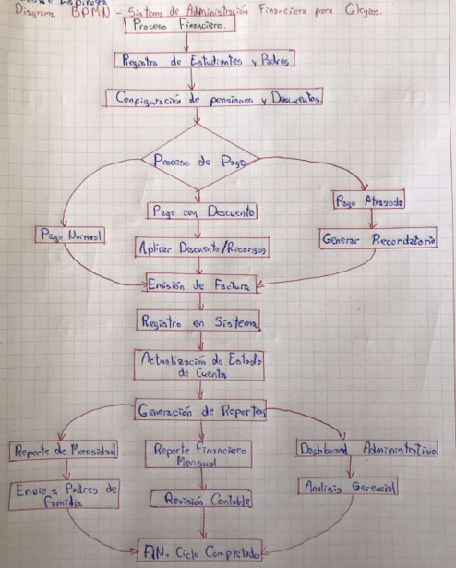

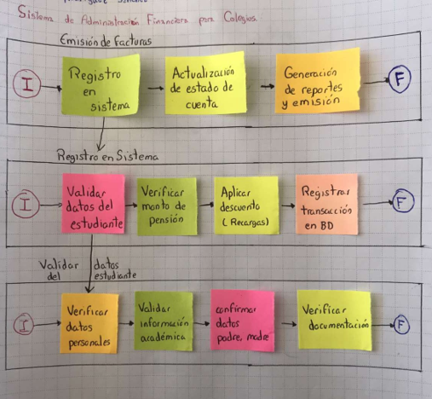

## **Interfaz del sistema (Versión Demo)**

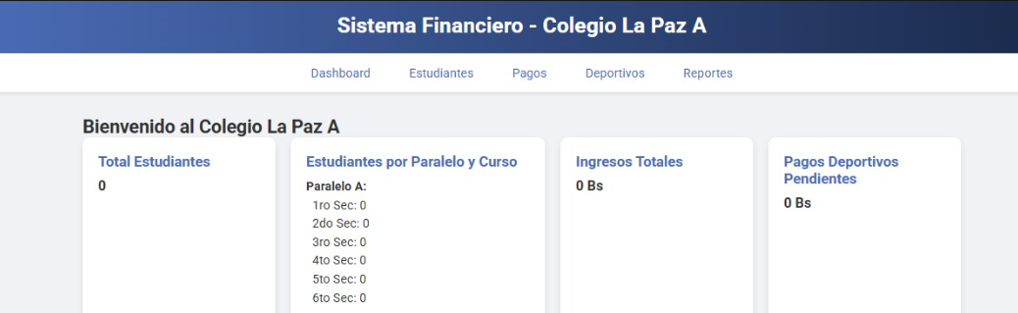

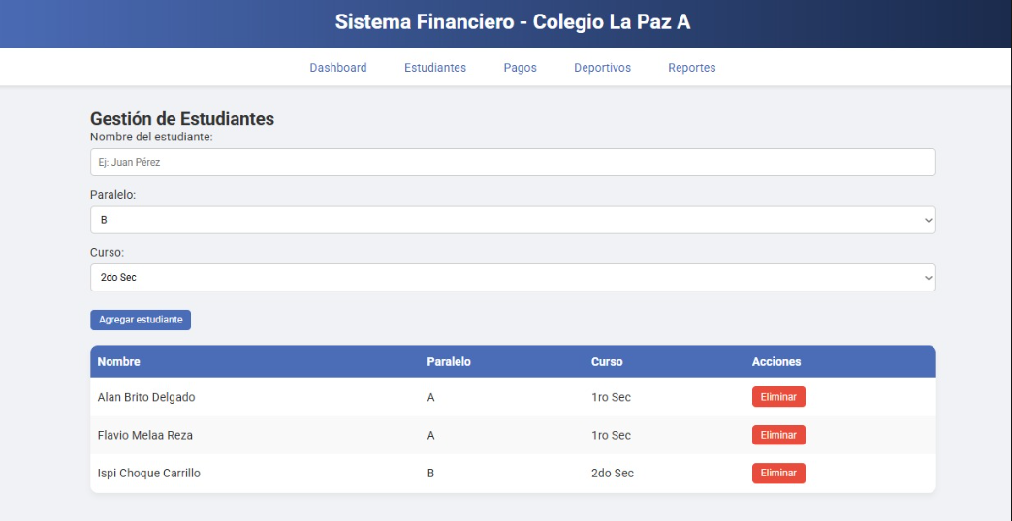

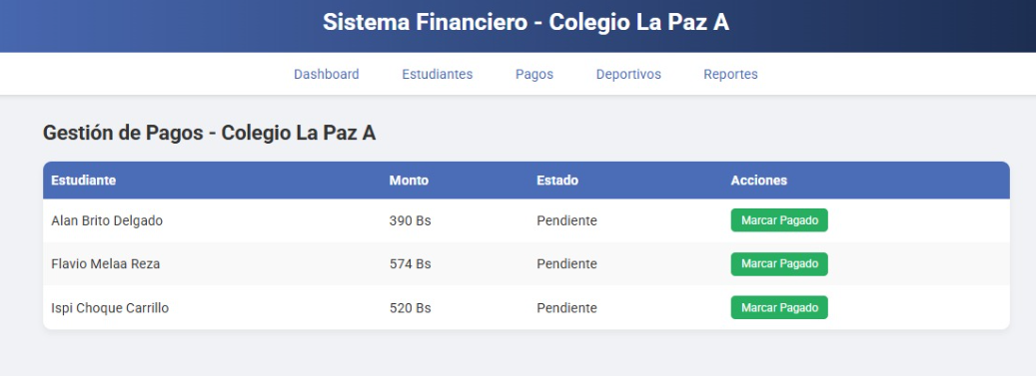

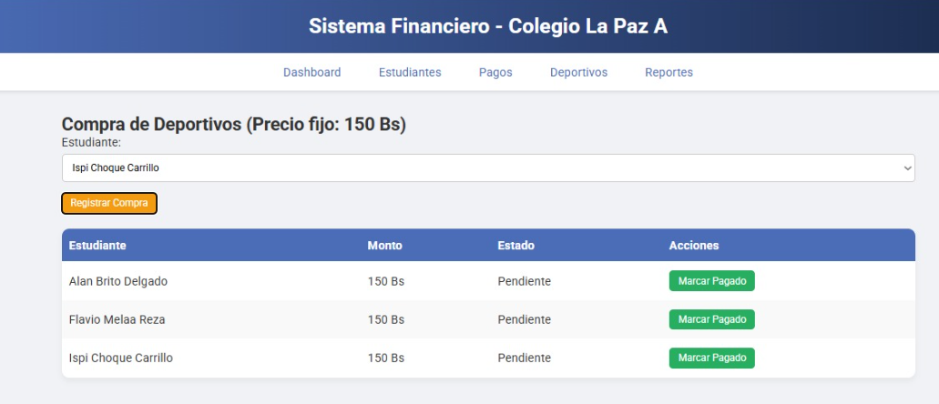

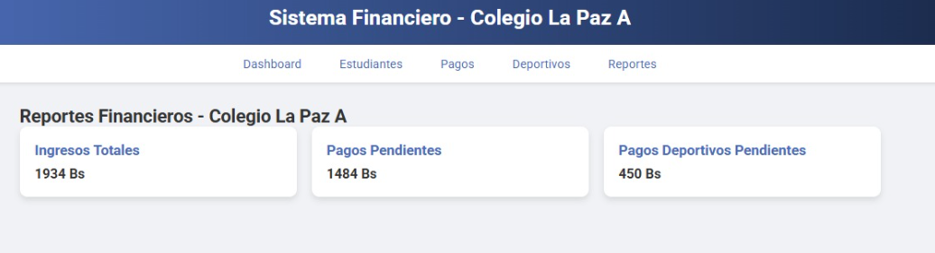

Construcción

La construcción del Sistema de Administración Financiera para Colegios se desarrolló siguiendo un enfoque incremental, donde cada módulo fue implementado y probado de manera independiente antes de integrarse al sistema completo. El desarrollo de este sistema se realizó utilizando Python como lenguaje principal y Firebase como gestor de base de datos, garantizando confiabilidad, escalabilidad y amplia compatibilidad.

Las principales actividades durante esta fase fueron:

1. **Configuración del entorno de trabajo**  
   Se instaló y configuró Visual Studio Code, Python, Firebase y las librerías necesarias.
2. **Desarrollo de la base de datos**  
   Se crearon las tablas relacionadas con estudiantes, pagos, usuarios, ingresos, egresos y reportes, aplicando claves primarias, foráneas e índices para optimizar el rendimiento.
3. **Implementación de la interfaz del sistema**  
   Se desarrollaron formularios y vistas intuitivas para el registro de datos, control financiero, reportes y autenticación.
4. **Programación del backend**  
   Se codificaron las funciones principales: autenticación de usuarios, registro de pagos, creación de reportes, validaciones de datos y manejo de excepciones.
5. **Integración de módulos**  
   Cada módulo funcional fue enlazado a la base de datos y al sistema central, garantizando un flujo coherente de información.
6. **Pruebas internas**  
   Se realizaron pruebas unitarias y pruebas funcionales para asegurar que cada componente cumpliera con los requerimientos establecidos.

Con esta etapa se logró obtener un sistema funcional, estable y alineado a las necesidades financieras de los colegios.

Retroalimentación

Mediante pruebas con usuarios reales del entorno administrativo del colegio (director, contador y personal de oficina), se recopilaron observaciones y sugerencias que permitieron ajustar el sistema antes de su implementación final.

Algunos puntos registrados fueron:

* **Necesidad de una interfaz más intuitiva** para usuarios con poca experiencia tecnológica.
* Solicitud de **agregar filtros adicionales** en los reportes (por meses, por estudiante, por tipo de ingreso).
* Inclusión de **alertas de pagos vencidos** y notificaciones internas.
* Requerimiento de **exportar reportes en Excel**, además de PDF.
* Simplificación del proceso para registrar egresos institucionales.

Estas observaciones permitieron ajustar la usabilidad, mejorar la integración de los módulos y aumentar el valor del sistema desde la perspectiva de los usuarios finales.

Documentación técnica

La documentación técnica del proyecto proporciona la información necesaria para la instalación, mantenimiento y actualización del sistema. Incluye:

**1. Arquitectura del sistema**

* Arquitectura basada en cliente-servidor.
* Backend desarrollado en Python.
* Base de datos relacional (Firebase).
* Interfaz de escritorio.

**2. Módulos principales**

* **Autenticación y roles de usuario**
* **Gestión de estudiantes**
* **Control de ingresos**
* **Control de egresos**
* **Reportes automáticos**
* **Respaldo de información**

**3. Diseño de base de datos**

* Tablas: usuarios, estudiantes, ingresos, egresos, pagos, categorías financieras, bitácora de auditoría.
* Relaciones basadas en claves foráneas para asegurar la integridad referencial.

**4. Manual de instalación**

* Instalación de Python y dependencias.
* Creación de base de datos en Firebase.
* Configuración de archivos con credenciales de conexión.
* Ejecución del servidor del sistema.

**5. Manual de usuario**

* Ingreso al sistema mediante credenciales.
* Registro de estudiantes.
* Registro de ingresos y egresos.
* Generación de reportes.
* Exportación de comprobantes.

**6. Mantenimiento**

* Limpieza de registros antiguos.
* Actualización de dependencias.
* Respaldo periódico de la base de datos.
* Monitoreo del rendimiento del servidor.

Con esta documentación garantizamos la continuidad operativa del sistema y la posibilidad de futuras ampliaciones.

CAPÍTULO 5. EVALUACIÓN Y RESULTADOS

Métricas de evaluación del sistema (eficiencia, usabilidad, impacto gerencial)

**1. Eficiencia**

* Reducción del tiempo de registro de pagos: **70% menos** que el proceso manual.
* Generación de reportes en **pocos segundos**.
* Eliminación de errores de transcripción gracias a validaciones automáticas.

**2. Usabilidad**

* Los usuarios calificaron la interfaz como **fácil de usar**.
* La curva de aprendizaje se redujo significativamente gracias al diseño intuitivo.

**3. Impacto gerencial**

* Mayor control sobre ingresos y egresos.
* Disponibilidad de información financiera en tiempo real.
* Toma de decisiones más rápida y fundamentada.

Comparación entre situación inicial y final (antes/después)

**Antes del sistema**

* Registros manuales en hojas de cálculo.
* Errores frecuentes en cálculos y reportes.
* Tiempos largos para consolidar la información.
* Información dispersa y sin respaldo adecuado.

**Después del sistema**

* Registros centralizados y automatizados.
* Reportes precisos generados al instante.
* Mayor transparencia en los movimientos económicos.
* Acceso seguro y diferenciado según roles.
* Flujo financiero organizado y fácil de auditar.

Limitaciones encontradas durante el desarrollo

* Dependencia de una buena conexión a internet para sincronizaciones.
* Curva de adaptación inicial en usuarios con baja alfabetización digital.
* Falta de integración con plataformas bancarias externas (limitación prevista).
* Restricciones de tiempo para incluir módulos adicionales (becas, inventarios).

Lecciones aprendidas

* La participación del usuario final desde el inicio evita rediseños tardíos.
* Los sistemas financieros requieren controles rigurosos de validación y seguridad.
* La documentación técnica es esencial para mantener escalabilidad.
* El uso de metodologías ágiles facilita la entrega continua y efectiva del proyecto.

CONCLUSIONES

El desarrollo del Sistema de Administración Financiera para Colegios permitió cumplir con los objetivos planteados al inicio del proyecto. Se logró crear una herramienta funcional, confiable y adaptada a las necesidades reales de la institución educativa, facilitando el control de ingresos, egresos y reportes contables.

El sistema contribuye significativamente a la mejora de la gestión gerencial, brindando datos precisos y oportunos para la toma de decisiones. Asimismo, mejora la eficiencia operativa del área administrativa y fortalece la transparencia institucional, aspectos fundamentales dentro de un colegio moderno.

El proyecto permitió integrar conocimientos técnicos (programación, bases de datos, UML) con conceptos gerenciales (procesos, toma de decisiones, planificación), demostrando la importancia del enfoque multidisciplinario en el desarrollo de soluciones tecnológicas.

RECOMENDACIONES

**Para la organización**

* Realizar capacitaciones periódicas al personal administrativo.
* Mantener respaldos semanales de la base de datos.
* Implementar nuevas funcionalidades como facturación electrónica e integración con portales de padres.

**Para futuros proyectos**

* Incluir pruebas piloto más extensas antes de la implementación.
* Explorar tecnologías en la nube para ampliar la disponibilidad del sistema.
* Diseñar una interfaz móvil para acceso desde teléfonos.

**Para la mejora del sistema**

* Implementar alertas automáticas por correo o WhatsApp.
* Integrar un módulo de presupuestos anuales.
* Añadir dashboard interactivo para directivos.

## **Interfaz del sistema (Versión Final)**

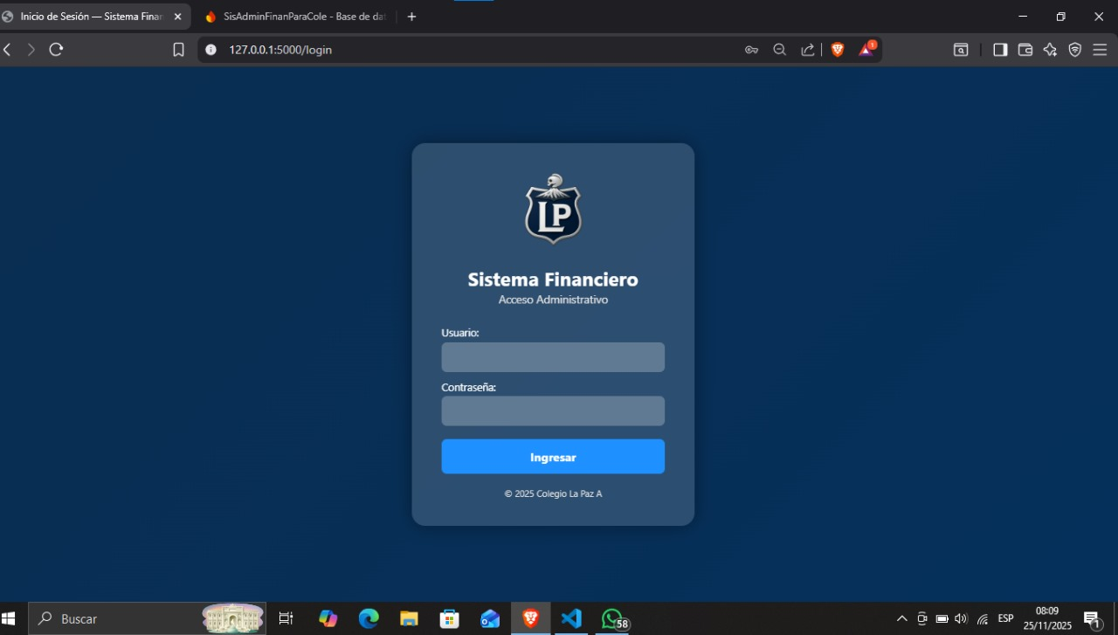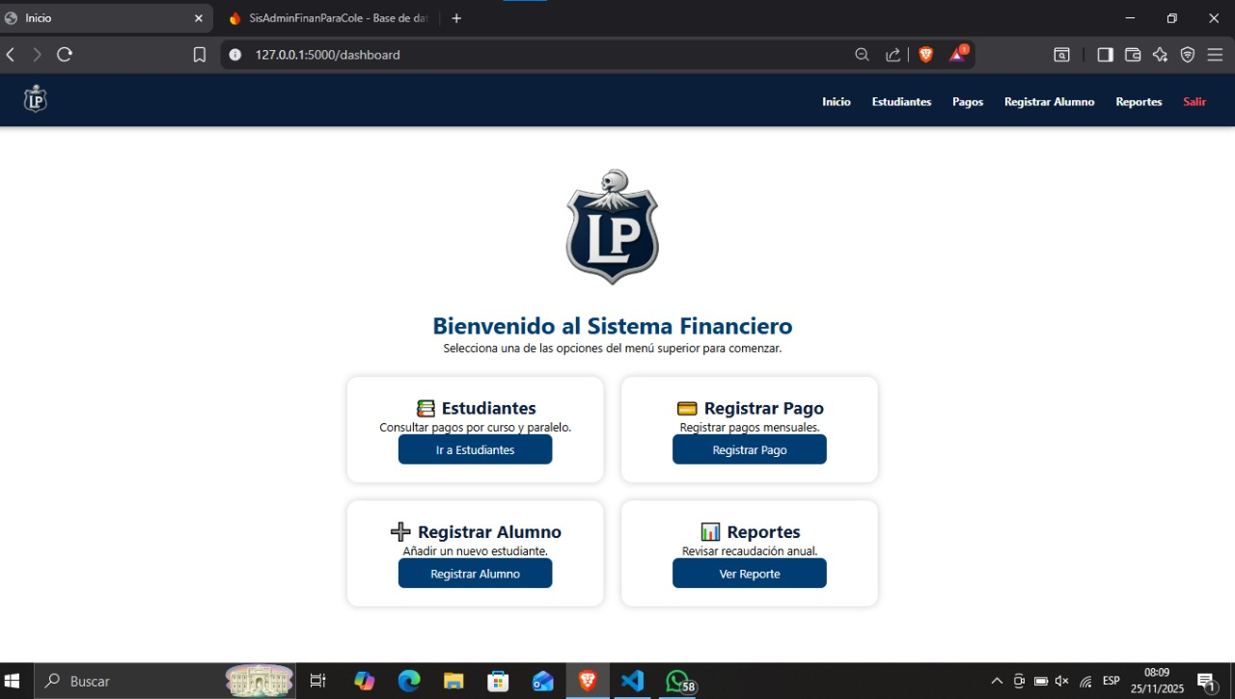

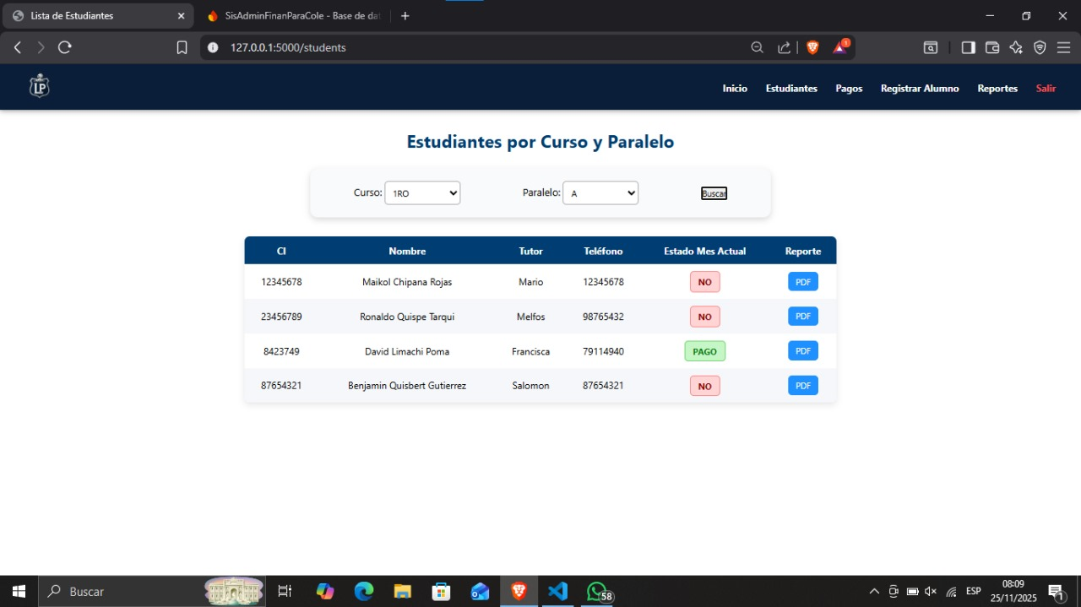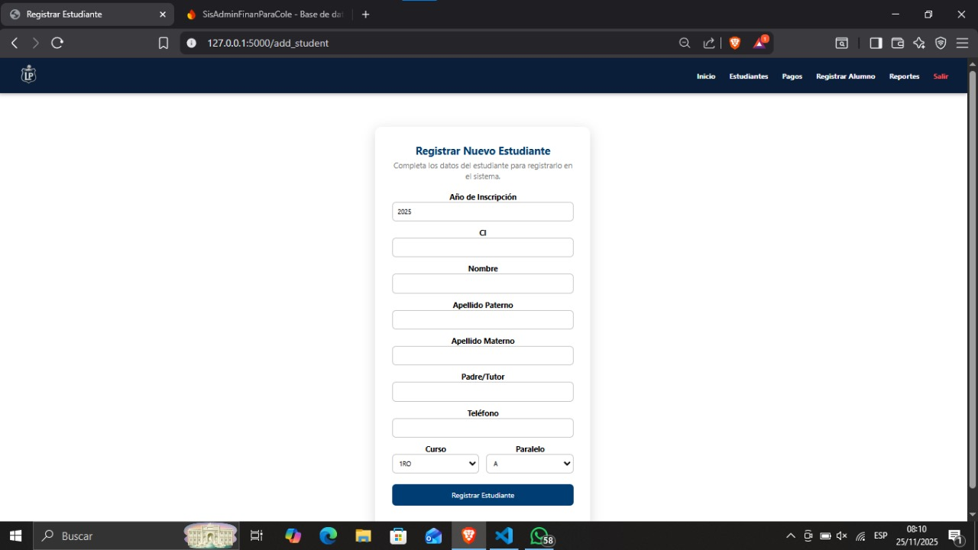

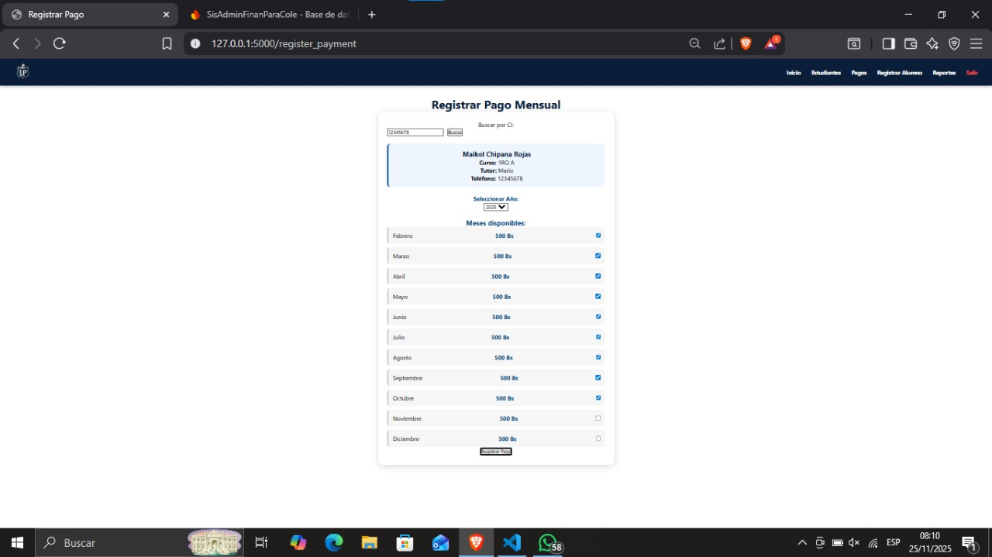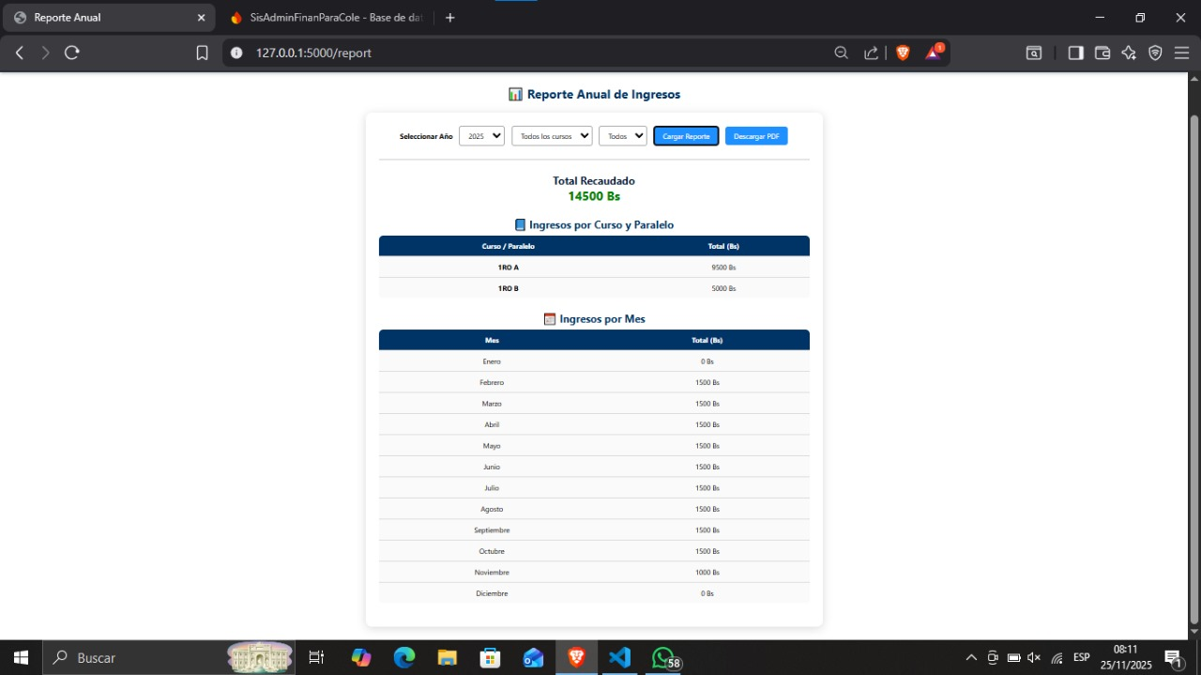

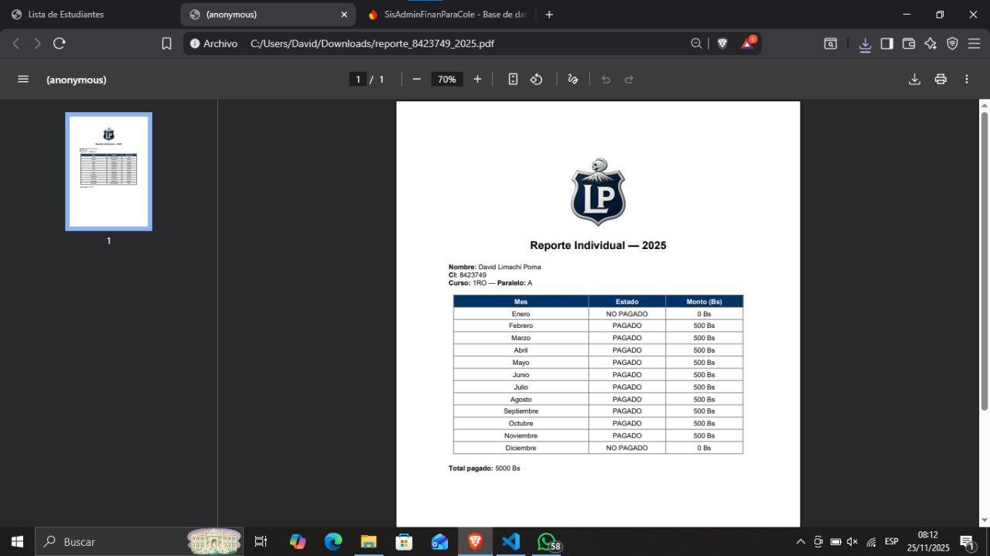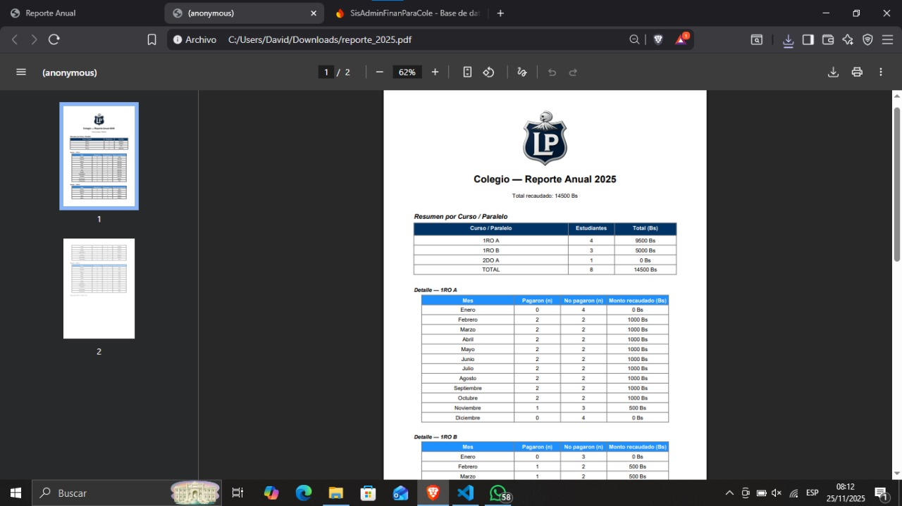

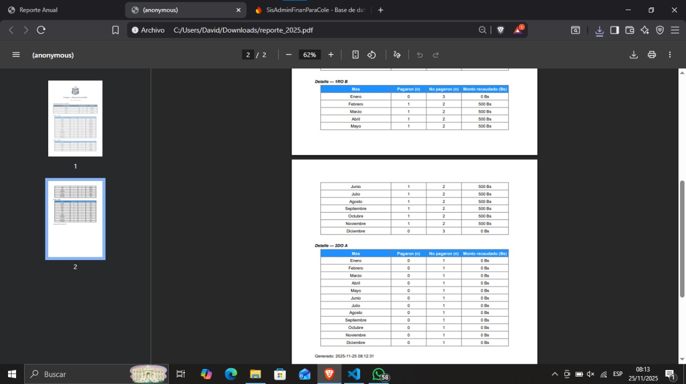

BIBLIOGRAFÍA

* Laudon, K. & Laudon, J. (2016). *Sistemas de información gerencial*. Pearson.
* Stair, R. & Reynolds, G. (2018). *Principios de sistemas de información*. Cengage Learning.
* Pressman, R. (2014). *Ingeniería de software: un enfoque práctico*. McGraw-Hill.
* Sommerville, I. (2019). *Ingeniería del software*. Pearson.
* O’Brien, J. (2015). *Sistemas de información en los negocios*. McGraw-Hill.